Двигательная активность дошкольников

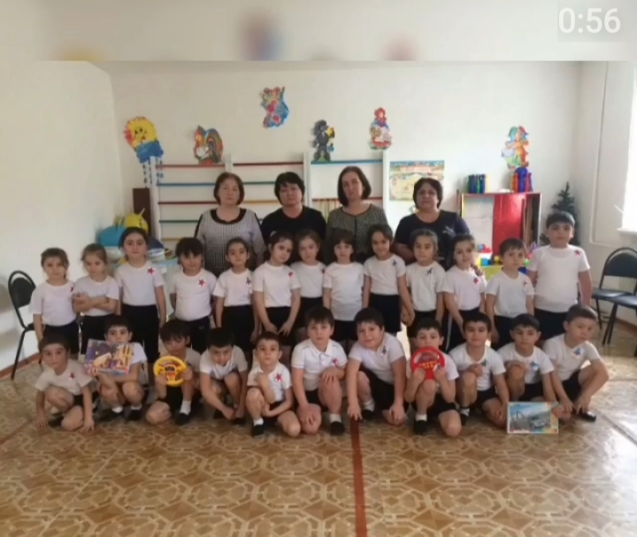

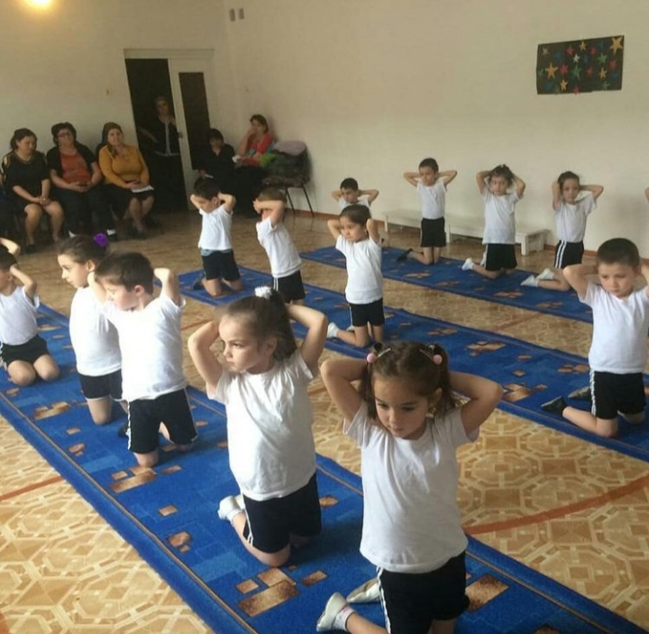

Двигательная активность — это основа индивидуального развития и жизнеобеспечения организма ребенка.
Благодаря двигательной активности ребенок обеспечивает себе физиологически полноценное индивидуальное развитие.
Как дитя природы человек живет и развивается благодаря потребности в движении. Эта потребность у него социально направлена системой воспитания. Она подчинена основному закону здоровья: приобретаем, расходуя.

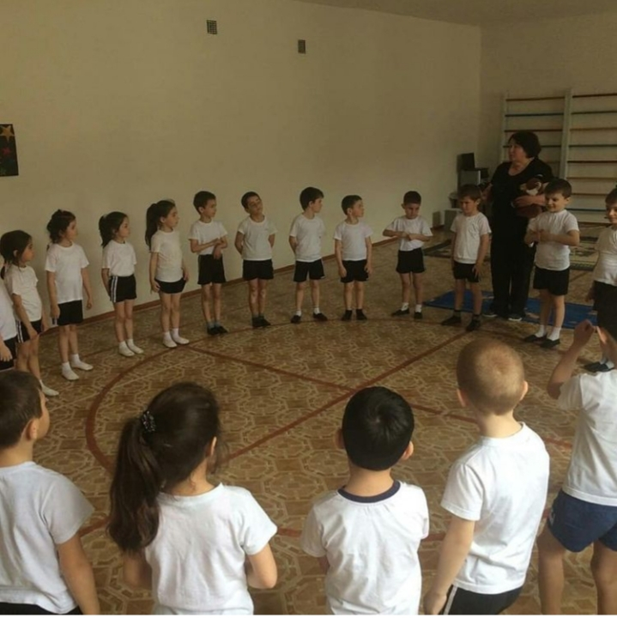

Учеными установлена прямая зависимость между уровнем двигательной активности и их словарным запасом, развитием речи, мышлением. В состоянии пониженной двигательной активности снижается обмен веществ и объем информации, поступающей в мозг из мышечных рецепторов. Это ухудшает обменные процессы в тканях мозга, что приводит к нарушениям его регулирующей функции. Снижение потоков импульсов от работающих мышц приводит к нарушению работы всех внутренних органов, в первую очередь сердца, отражается на проявлениях психических функций, обменных процессах на уровне клеток.
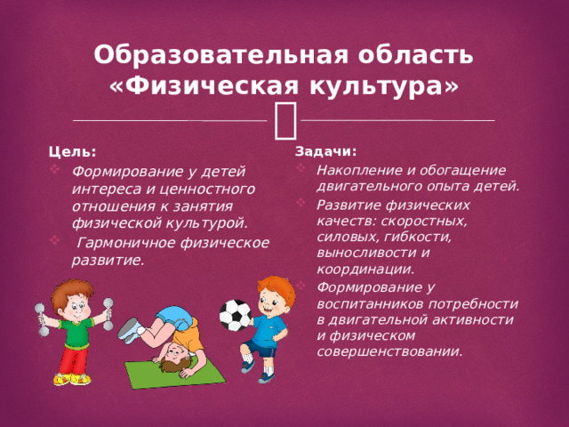
Образовательная область «Физическая культура»
Цель:
Задачи:
- Формирование у детей интереса и ценностного отношения к занятия физической культурой.
- Гармоничное физическое развитие.
- Накопление и обогащение двигательного опыта детей.
- Развитие физических качеств: скоростных, силовых, гибкости, выносливости и координации.
- Формирование у воспитанников потребности в двигательной активности и физическом совершенствовании.
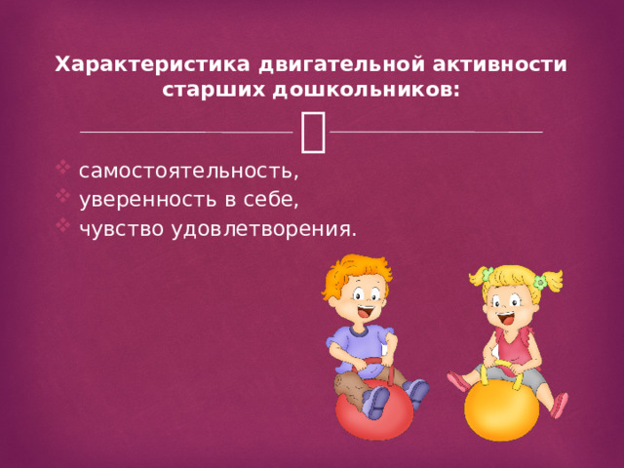
Характеристика двигательной активности старших дошкольников:
- самостоятельность,
- уверенность в себе,
- чувство удовлетворения.
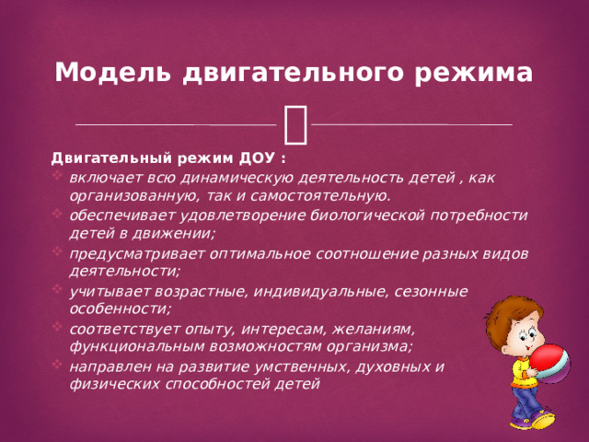
Модель двигательного режима
Двигательный режим ДО :
- включает всю динамическую деятельность детей , как организованную, так и самостоятельную.
- обеспечивает удовлетворение биологической потребности детей в движении;
- предусматривает оптимальное соотношение разных видов деятельности;
- учитывает возрастные, индивидуальные, сезонные особенности;
- соответствует опыту, интересам, желаниям, функциональным возможностям организма;
- направлен на развитие умственных, духовных и физических способностей детей
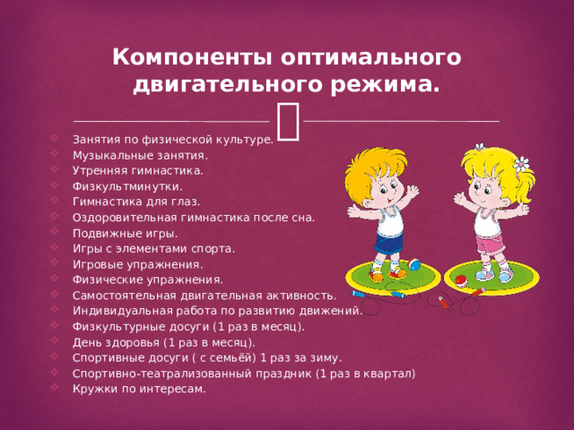
Компоненты оптимального двигательного режима.
- Занятия по физической культуре.
- Музыкальные занятия.
- Утренняя гимнастика.
- Физкультминутки.
- Гимнастика для глаз.
- Оздоровительная гимнастика после сна.
- Подвижные игры.
- Игры с элементами спорта.
- Игровые упражнения.
- Физические упражнения.
- Самостоятельная двигательная активность.
- Индивидуальная работа по развитию движений.
- Физкультурные досуги (1 раз в месяц).
- День здоровья (1 раз в месяц).
- Спортивные досуги ( с семьёй) 1 раз за зиму.
- Спортивно-театрализованный праздник (1 раз в квартал)
- Кружки по интересам.

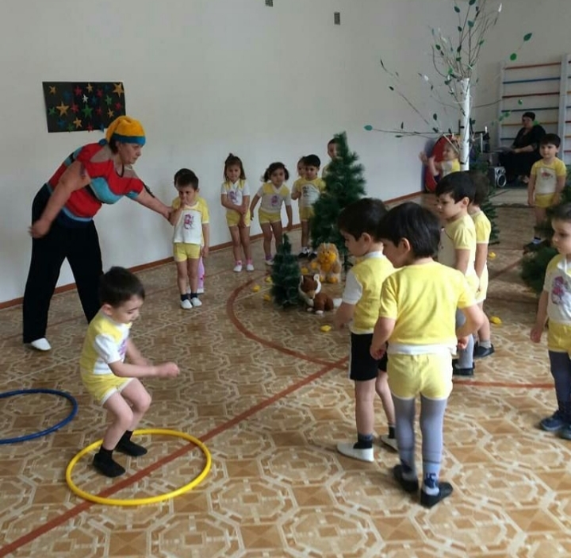
Основные типы занятий по физкультуре
- Традиционное.
- Тренировочное.
- Игровое.
- Сюжетно-игровое.
- С использованием тренажёров.
- С ритмической гимнастикой.
- По интересам.
- Тематические.
- Комплексные.
- Контрольно – проверочные.
Занятия по физической культуре - это основная форма развития оптимальном двигательной активности. На каждом занятии решается комплекс оздоровительных, образовательных и воспитательных задач. Старший дошкольный возраст является наиболее важным периодом в формировании двигательной активности детей.

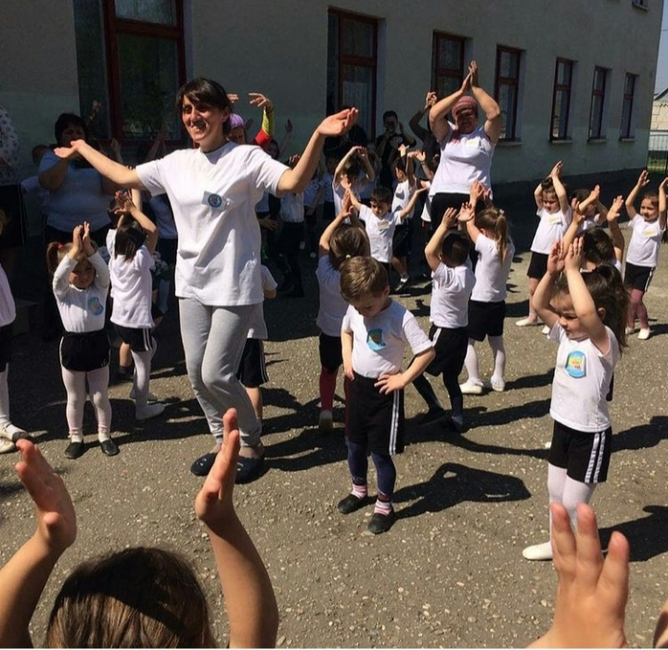
Утренняя гимнастика.
Направлена на поднятие эмоционального и мышечного тонуса детей.
Проводится ежедневно утром до завтрака на открытом воздухе или в помещении в течении 10 - 12 минут.
Варианты утренней гимнастики:
- Традиционная.
- Игрового характера.
- С использованием полосы препятствий.
- С включением оздоровительных пробежек.
- С использованием простейших тренажёров.

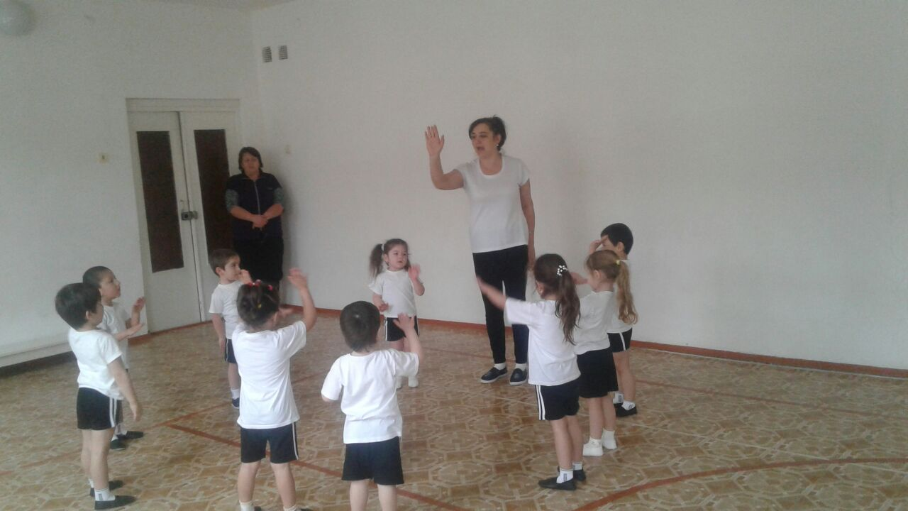

Физкультминутки.
Применяются с целью предупреждения утомления на занятиях, связанных длительным сидением в однообразной позе, требующих сосредоточенного внимания и поддержания умственной работоспособности. Длительность 3 - 5 минут. Целесообразно начинать с упражнений для мышц рук и плечевого пояса, затем для мышц туловища и ног.
Могут проводиться в форме:
- Упражнений общеразвивающего действия.
- Подвижной игры.
- Дидактической игры с разными движениями. Танцевальных движений.
- Игровых упражнений.
- Сопровождаться текстовкой.

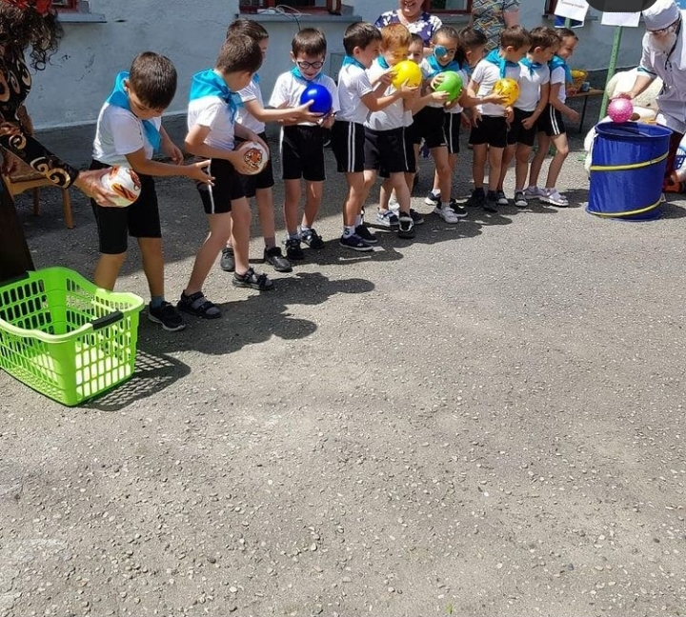

Подвижные игры и физические упражнения на прогулке.
Задачи:
- Расширение двигательного опыта детей - обогащение его новыми сложными движениями.
- Совершенствование имеющихся у детей навыков в основных движениях путём применения их в изменяющихся игровых ситуациях.
- Развитие двигательных качеств: ловкости, быстроты, выносливости.
- Воспитание самостоятельности, активности, положительных взаимоотношений со сверстниками .
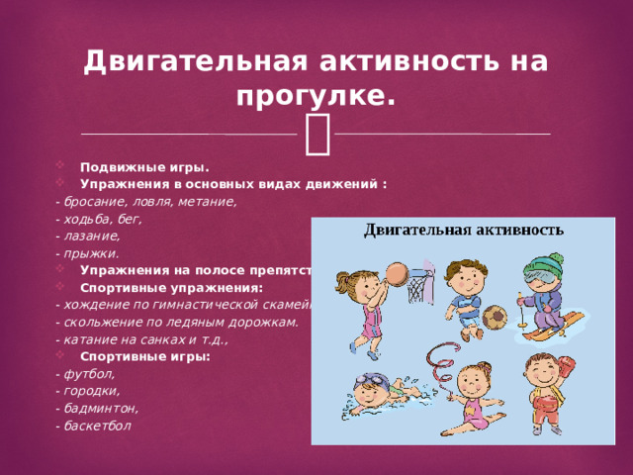
Двигательная активность на прогулке.
- Подвижные игры.
- Упражнения в основных видах движений :
- бросание, ловля, метание,
- ходьба, бег,
- лазание,
- прыжки.
- Упражнения на полосе препятствий.
- Спортивные упражнения:
- хождение по гимнастической скамейке,
- скольжение по ледяным дорожкам.
- катание на санках и т.д.,
- Спортивные игры:
- футбол,
- городки,
- бадминтон,
- баскетбол
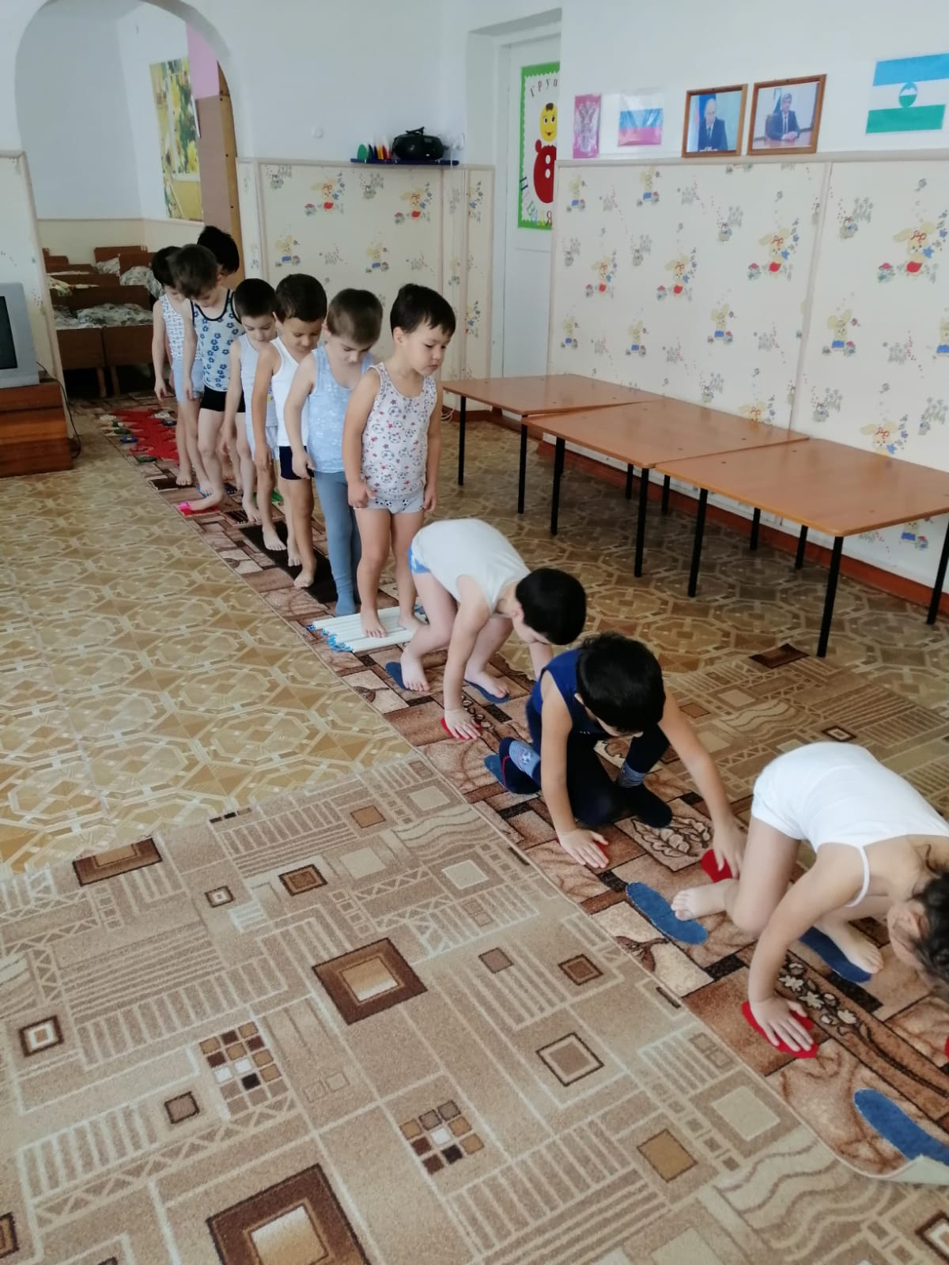Гимнастика после дневного сна .
В сочетании с контрастными воздушными ваннами помогает улучшить настроение детей, поднять мышечный тонус, способствует профилактике нарушений осанки и стопы.
Дети сначала выполняют упражнения лёжа в постели , затем переходят в групповую комнату для завершения комплекса гимнастики.
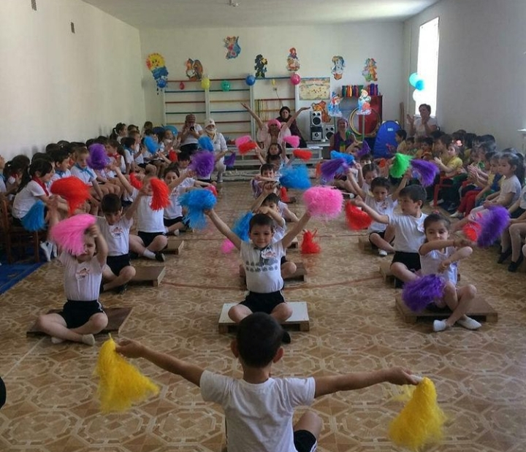

Физкультурный праздник.
Является особым, радостным событием в жизни ребенка.
Он демонстрирует здоровый образ жизни, представляет достижения в формировании двигательных навыков и психофизических качеств.
Динамика двигательного содержания физкультурного праздника, проведение его на свежем воздухе, праздничное оформление места проведения создают у ребенка радостное, приподнятое настроение.
В праздничную программу включаются движения, предварительно разученные на физкультурных занятиях. Они доставляют ребенку радость и удовольствие.

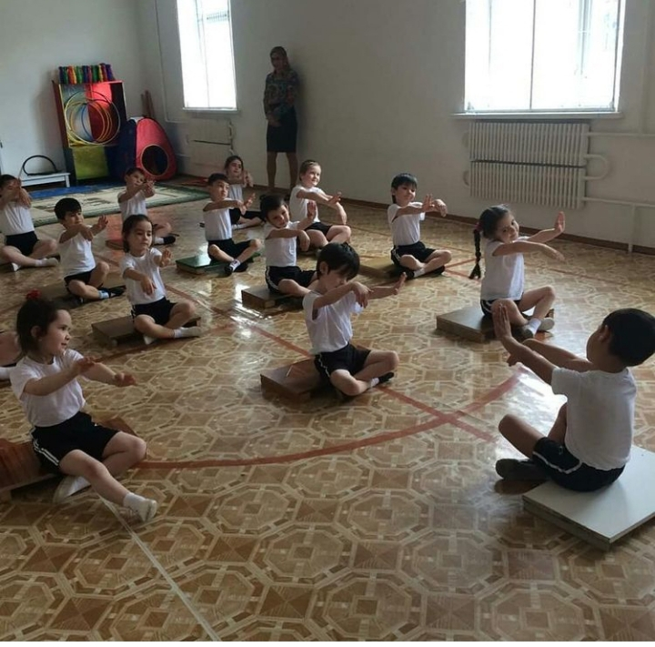

Использование физкультурного оборудования.
Важную роль в активизации двигательной деятельности играет спортивный инвентарь. Наличие должного оборудования создает условия для совершенствования основных движений (бега, ходьбы, лазания, метания, прыжков), спортивных игр и упражнений, а также подвижных игр.
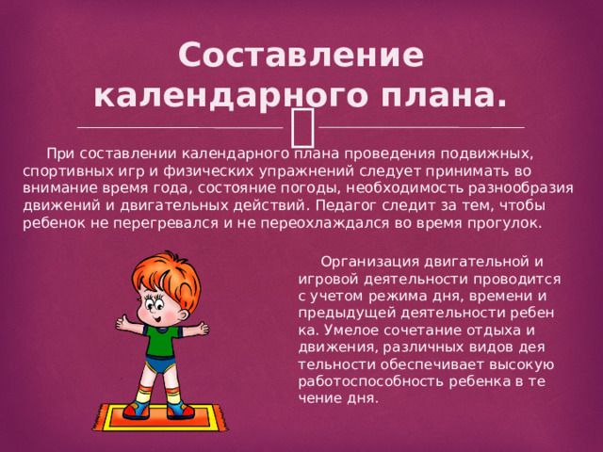
Составление календарного плана.
При составлении календарного плана проведения подвижных, спортивных игр и физических упражнений следует принимать во внимание время года, состояние погоды, необходимость разнообразия движений и двигательных действий. Педагог следит за тем, чтобы ребенок не перегревался и не переохлаждался во время прогулок.
Организация двигательной и игровой деятельности проводится с учетом режима дня, времени и предыдущей деятельности ребенка. Умелое сочетание отдыха и движения, различных видов деятельности обеспечивает высокую работоспособность ребенка в течение дня.
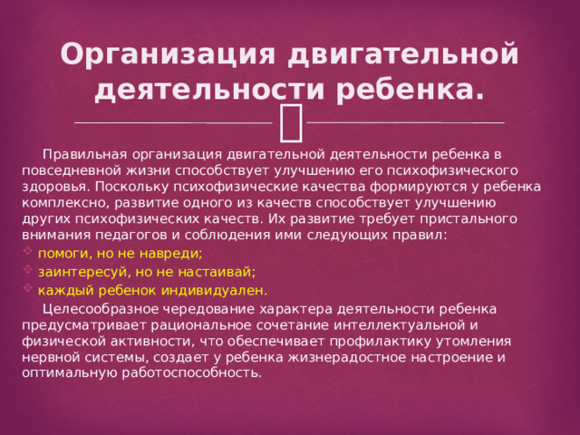
Организация двигательной деятельности ребенка.
Правильная организация двигательной деятельности ребенка в повседневной жизни способствует улучшению его психофизического здоровья. Поскольку психофизические качества формируются у ребенка комплексно, развитие одного из качеств способствует улучшению других психофизических качеств. Их развитие требует пристального внимания педагогов и соблюдения ими следующих правил:
- помоги, но не навреди;
- заинтересуй, но не настаивай;
- каждый ребенок индивидуален.
Целесообразное чередование характера деятельности ребенка предусматривает рациональное сочетание интеллектуальной и физической активности, что обеспечивает профилактику утомления нервной системы, создает у ребенка жизнерадостное настроение и оптимальную работоспособность.

